El siguiente es el documento presentado por el Magistrado Ponente que sirvió de base para proferir la providencia dentro del presente proceso. El contenido total y fiel de la decisión debe ser verificado en la respectiva Secretaría.

PROCESAL CIVIL / PROCESO EJECUTIVO / TÍTULOS VALORES / FACTURA CAMBIARIA / IDIOMA / CONSTANCIA DE ENTREGA

FACTURA CAMBIARIA – Idioma.
… Por tanto, los documentos aportados como títulos ejecutivos – títulos valores sí tienen eficacia probatoria y, por ende, se pueden valorar como prueba, pues las expresiones que aparecen en idioma distinto al castellano no son más que el nombre del producto vendido, nombre propio que, en principio, no admite traducción. Punto respecto del cual, en consecuencia, le asiste razón a la parte recurrente.



AC-0078-2025

Asunto : Auto de segundo grado - Civil Tipo de proceso : Ejecutivo
Demandante : Pearson Educación de Colombia S.A.S. Demandado : Héctor Andrés Varela Henao
Procedencia : Juzgado Cuarto Civil del Circuito de Pereira, R. Radicación : 66001-31-03-004-2022-00321-01 (5647)
TEMAS : TÍTULO EJECUTIVO – IDIOMA - REQUISITOS DEL TÍTULO VALOR -
Mag. sustanciador : Carlos Mauricio García Barajas

Nueve (09) de junio de dos mil veinticinco (2025).

Motivo de la providencia

Se decide nuevamente y de conformidad con lo dispuesto por la Sala de Casación Civil de la Corte Suprema de Justicia en sentencia de tutela del 21 de mayo pasado (STC7229-2025), el recurso de apelación planteado por la ejecutante contra el auto del 09 de febrero de 2024.

Antecedentes

- En el marco de la presente causa ejecutiva, la parte actora pretende hacer efectivo el cobro de las siguientes facturas cambiarias:
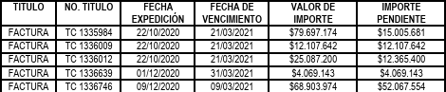

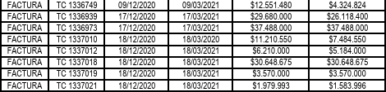
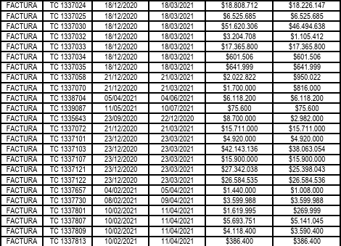

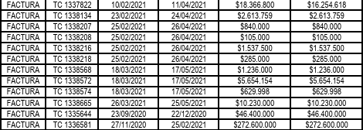

Explicó que esas facturas fueron enviadas al correo electrónico que autorizó el demandado y se derivaron de la “relación comercial” con el ejecutado, quien adquirió las mercancías “mediante crédito que le brindó (...) es decir, pagos con vencimiento determinados”, más incurrió en mora en el pago de esas obligaciones1.

- El 19 de julio de 2022 se libró mandamiento en la forma señalada en la demanda2.

- En el auto apelado, que data del 09 de febrero del año en curso, y luego de una revisión oficiosa de los requisitos de los documentos presentados como títulos ejecutivos, se revocó ese mandamiento de pago con sustento en: primero, la facultad de la judicatura de reexaminar los títulos base del recaudo y segundo, que todas las facturas de venta se hallan parcialmente elaboradas en idioma extranjero, sin que obre certificado de traducción al castellano, en los términos del artículo 251 del C.G.P. Lo que deviene en un incumplimiento de los presupuestos necesarios para el cobro, de conformidad con la jurisprudencia de la Corte Suprema de Justicia, así como de esta Sala Civil Familia.

  - Archivo 03 del cuaderno de primera instancia
  - Archivo 07 del cuaderno de primera instancia. Por auto del 26 de enero de 2023 se aceptó la reforma de la demanda y en consecuencia se libró mandamiento de pago de conformidad con lo allí estipulado

Aparte de lo anterior, las facturas TC 1335984, TC 1336009, TC 1336012, TC 1336639, TC 1336746, TC 1336749, TC 1336939, TC 1336973, TC 1337010, TC
1337012, TC 1337018, TC 1337019, TC 1337021, TC 1337024, TC 1337025, TC
1337030, TC 1337032, TC 1337033, TC 1337034, TC 1337035, TC 1337058, TC
1337070, TC 1335643, TC 1337072, TC 1337101, TC 1337103, TC 1337107, TC
1337121, TC 1337122, TC 1338208, TC 1335644 y TC 1336581 incumplen el
artículo 29 de la Resolución 042 del 05 mayo de 2020, como quiera que el envió realizado al correo electrónico del ejecutado no demuestra su entrega efectiva3.

- Contra esta determinación la ejecutante propuso recurso de reposición y en subsidio apelación. Argumentó que las facturas de venta fueron elaboradas en idioma español y que, aunque contienen apartes en lengua extranjera, ello “no es más que la descripción especifica de los bienes vendidos”, y como estos están constituidos, entre otros, por libros académicos en inglés, no podrían identificarse con nombres distintos a los que circulan en el mercado.

En cuanto a la entrega de las citadas facturas manifestó que “Las consideraciones del despacho resultan parcialmente ciertas toda vez que la falta de evidencia de confirmación de entrega no se puede predicar de la totalidad de facturas reclamadas dentro del presente tramite ejecutivo”. De todas formas, la carga de la confirmación del recibido del mensaje de datos radica en el propio adquirente, de acuerdo con la jurisprudencia de la Sala de Casación Civil de la Corte Suprema de Justicia, luego la falta de ese acuse de recibido no afecta la validez del título ejecutivo, al contrario, es posible aplicar la figura de la aceptación implícita de la factura electrónica4.

- La primera instancia mantuvo la decisión recurrida. Señaló que “olvidó entonces el memorialista que, en todo caso y siguiendo lo reglado por el artículo 251 del CGP, debe haberse entonces certificado por intérprete oficial, que resultaba un imposible efectuar alguna traducción al idioma castellano, circunstancia que, valga realzarlo, ni siquiera es fuente de argumentación”. A continuación, citó providencia de este Tribunal donde se indica que así los títulos valores contengan solo apartes en

3 Archivo 24 del cuaderno de primera instancia
4 Archivo 25 del cuaderno de primera instancia

lengua extranjera, se debe cumplir la carga legal de traducirlos adecuadamente al castellano, so pena de que carezcan de eficacia probatoria5.

- Como ya tuvo la oportunidad de indicarse, por medio de fallo de tutela STC7229-2025, la Corte Suprema de Justicia dejó sin efectos el auto proferido por esta Sala en segunda instancia, el 16 de diciembre de 2024. Allí se ordenó “en el término de diez (10) días siguientes a la notificación del presente fallo, desate nuevamente el recurso de apelación formulado por Pearson Educación de Colombia S.A.S. en contra del auto que resolvió revocar oficiosamente el mandamiento de pago (9 feb. 2024), con el análisis de la totalidad de los reparos concretos que lo sustentaron, de conformidad a lo expuesto en la presente providencia”6.

En cumplimiento de esa disposición se procede a resolver de nuevo el asunto.

Consideraciones

- Se encuentran configurados cada uno de los requisitos para proceder a resolver de fondo la alzada. En efecto, se presentó de forma oportuna por la ejecutante, quien ve afectado sus intereses con la decisión de negar el mandamiento de pago. Se expusieron los argumentos por los que se considera errada la decisión que se ataca; sobre su suficiencia, adelante se volverá. Además, el proveído apelado es susceptible de alzada (artículo 321-4 del CGP).

La Sala es competente al actuar como superior funcional del juzgado que decidió en primera instancia (Art. 31-1 Ibid.).

- En el presente asunto se plantean como problemas jurídicos los siguientes:

¿Tienen eficacia probatoria y, por ende, se pueden valorar como prueba los documentos aportados como base de recaudo, donde aparecen expresiones sobre el bien o servicio vendido en idioma distinto al castellano, cuando fueron

5 Archivo 29 del cuaderno de primera instancia
6 Archivo 16 de este cuaderno

aportadas sin traducción efectuada por el Ministerio de Relaciones Exteriores o por un intérprete oficial?

En caso positivo, ¿Cumplen tales documentos con los demás presupuestos exigidos para su cobro, en concreto con la prueba de la entrega al adquirente?

- Sea lo primero precisar que la demanda se acompañó con documentos presentados como facturas cambiarias, en ejercicio de acción de la misma naturaleza y si bien todo ellos, salvo la factura TC-1337034, contienen apartes en lengua no castellana, esta circunstancia, por sí sola, y en los términos de la sentencia de tutela STC7229-2025 ya referida, no tiene la entidad suficiente para demeritar su cobro.

El criterio expuesto en esa providencia se puede condensar de esta forma, a partir de las representaciones gráficas de las facturas aportadas, señaló:
“A partir de la representación gráfica del título valor y de lo ya expuesto, pueden extraerse las siguientes conclusiones parciales: La DIAN validó las facturas, por lo que se presume su emisión conforme a los requisitos legales, entre ellos, el uso del idioma oficial: castellano. Las facturas electrónicas objeto de cobro no contienen apartados redactados en inglés. Lo que aparece en dicha lengua corresponde únicamente al nombre del bien vendido (título). Los nombres propios, por su naturaleza, no son susceptibles de traducción. En consecuencia, no resultaba exigible la traducción de los ítems o productos comercializados.

5. En efecto, respecto de los nombres de bienes, se sostiene que su preservación en la forma original es esencial para garantizar su identidad, reconocimiento y la seguridad jurídica que otorgan a marcas, topónimos, títulos de obras y otras denominaciones. La alteración o traducción de estos podría generar confusiones y perjuicios en los ámbitos comercial y cultural, afectando el derecho de personas y entidades a identificarse de manera inequívoca. Además, la ausencia de equivalentes exactos en otros idiomas refuerza la necesidad de mantener la designación original, evitando interpretaciones forzadas o inexactas que distorsionen su sentido.

Asimismo, se considera que conservar la denominación en su forma auténtica protege el valor histórico y cultural asociado a ella, permitiendo que se respete la tradición y el simbolismo inherentes. En los casos en que resulte imprescindible alguna adaptación, la transliteración deberá realizarse con extremo cuidado, procurando que la esencia y sonoridad permanezcan intactas, lo cual garantiza la claridad y eficacia en contextos oficiales y judiciales.

Por tanto, salvo en el supuesto de facturación de servicios, no es necesario transliterar al castellano los nombres de bienes consignados en títulos valores, dado que conservan su identidad e integridad. Esta circunstancia, además, no vulnera el debido proceso, ya

que cualquier sujeto procesal que interactúe con la factura podrá identificar sin dificultad que se trata de un bien designado en lengua extranjera.

Sostener lo contrario equivaldría a exigir la traducción de los nombres de personas naturales o jurídicas intervinientes en la relación jurídica, así como de sus canales digitales o direcciones de notificación, cuando estos datos se presenten en otro idioma; exigencia que resulta claramente irrazonable e innecesaria.”

Por tanto, los documentos aportados como títulos ejecutivos – títulos valores sí tienen eficacia probatoria y, por ende, se pueden valorar como prueba, pues las expresiones que aparecen en idioma distinto al castellano no son más que el nombre del producto vendido, nombre propio que, en principio, no admite traducción. Punto respecto del cual, en consecuencia, le asiste razón a la parte recurrente.

Al examinar el efecto de lo anterior al caso concreto, se tiene que se debe revocar el auto apelado en cuanto corresponde a las siguientes facturas, pues frente a ellas se evidencia que la única razón que se esgrimió el juzgado para negar el mandamiento de pago fue la que acaba de despacharse:

# factura
TC1338704
TC1339087
TC1337657
TC1337730
TC1337801
TC1337807
TC1337809
TC1337813
TC1337822
TC1338134
TC1338207
TC1338216
TC1338218
TC1338568
TC1338572
TC1338574
TC1338665

Desatado así el primero de los problemas jurídicos planteados, se procede a analizar el restante.

- El segundo aspecto al que acudió la primera instancia para edificar la

imposibilidad de continuar con el mandamiento de pago, guarda relación con la ausencia de las constancias de entrega de las facturas rotuladas TC 1335984, TC 1336009, TC 1336012, TC 1336639, TC 1336746, TC 1336749, TC
1336939, TC 1336973, TC 1337010, TC 1337012, TC 1337018, TC 1337019, TC
1337021, TC 1337024, TC 1337025, TC 1337030, TC 1337032, TC 1337033, TC
1337034, TC 1337035, TC 1337058, TC 1337070, TC 1335643, TC 1337072, TC
1337101, TC 1337103, TC 1337107, TC 1337121, TC 1337122, TC 1338208, TC
1335644 y TC 1336581.

Por su parte, se recuerda, la sociedad demandante reconoció que ese presupuesto no se cumplió en relación con todas las facturas y arrimó el siguiente cuadro para señalar las facturas respecto de las cuales, en su criterio, sí se satisfizo:

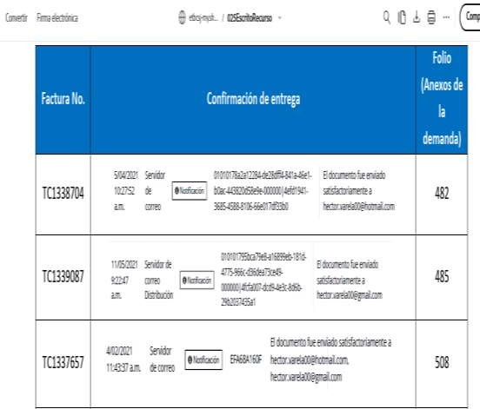

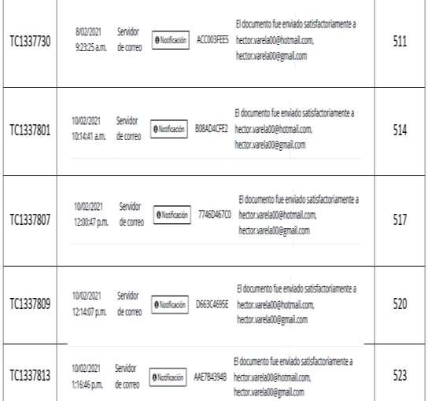
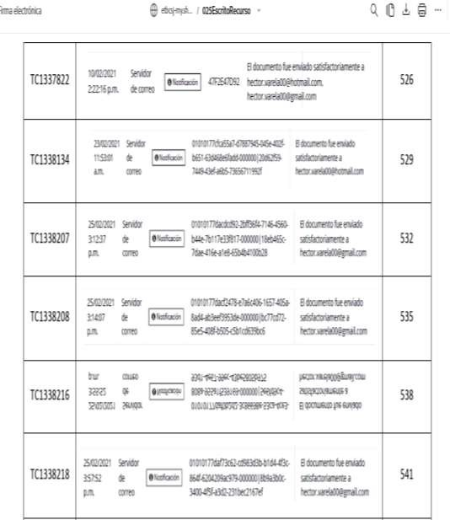

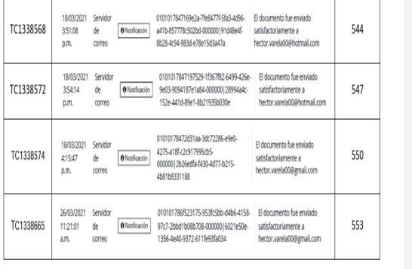

De todas las facturas relacionadas en este aparte del recurso, el inconforme solo atinó a cuestionar una (1) sola de las que señaló el juzgado en la providencia apelada, no tener acreditado el requisito de entrega al adquirente: la factura TC1338208.

En efecto, frente a todas las restantes facturas a que se refiere el recurrente, nada dijo el juzgado sobre ausencia de prueba de entrega, luego el argumento es impertinente. Nótese que frente a las facturas:

TC1335984
TC1336009
TC1336012
TC1336639
TC1336746
TC1336749
TC1336939
TC1336973
TC1337010
TC1337012
TC1337018
TC1337019
TC1337021
TC1337024
TC1337025
TC1337030
TC1337032

TC1337033
TC1337034
TC1337035
TC1337058
TC1337070
TC1335643
TC1337072
TC1337101
TC1337103
TC1337107
TC1337121
TC1337122
TC1335644
TC1336581

Que son las que menciona el recurrente como entregadas, la razón para no continuar la ejecución no fue la ausencia de entrega sino el idioma, asunto ya superado.

En cuanto hace con la factura TC1338208, la razón esta del lado del recurrente pues en los anexos de la demanda sí se puede inferir, como en las que se acaban de mencionar, que el instrumento fue remitido al email del adquirente: hector.varela00@hotmail.com (archivo 004 página 536 y ss), luego frente a este título también se ordenará revocar la decisión apelada.

El otro argumento que ofrece la censura para revocar este aparte del auto apelado, en cuanto se negó a continuar la ejecución por ausencia de prueba de la entrega, no es de recibo. Es verdad que en todas esas facturas NO se acreditó la entrega del instrumento, por el contrario, los mismos anexos de la demanda evidencias NOTA dejada por la Dian que indica: “Notificación: Correo electrónico no informado”.

Bueno es recordar que constituye requisito especial de la factura electrónica como título valor, la remisión del documento respectivo al comprador o adquirente, de conformidad con el artículo 772 y siguientes del Código de Comercio y el inciso 8° del artículo 616 – 1 del Estatuto Tributario7. En otros

⁷ La factura electrónica de venta sólo se entenderá expedida cuando sea validada y entregada al adquirente, cumpliendo además con las condiciones, los términos y los mecanismos técnicos y tecnológicos establecidos por la Unidad Administrativa Especial Dirección de Impuestos y Aduanas Nacionales -DIAN.

términos, para poder darle la calidad de título valor, dentro de otros requisitos el ejecutante debe demostrar la entrega de la factura, que bien puede constar en el documento o en otro distinto, físico o electrónico. La jurisprudencia de la CSJ, sobre el particular ha señalado:

“3.- De los requisitos de expedición de la factura electrónica de venta para ser título valor.
(...)
d). El mensaje de datos contentivo de la factura debe ser previamente validado por la DIAN, a través de un procedimiento informático denominado «validación», en virtud del cual dicha entidad constata que el facturador ha generado la factura con el cumplimiento de los anteriores ítems, y bajo las condiciones técnicas que ha prescrito.
Con esa finalidad, el emisor de la factura luego de generarla con el lleno de la información mencionada debe transmitir el «formato electrónico de generación» a la DIAN, y este organismo, seguidamente, la somete al procedimiento de validación; de ser exitoso expide un mensaje de datos al emisor con el valor «documento validado por la DIAN», el cual forma parte integral de la factura y, por tanto, ambas piezas deben entregarse al adquirente para que se entienda expedida la misma.
Sobre el particular, fíjese que el numeral 7° del artículo 11 de la Resolución 42 de 5 de mayo de 2020 prescribe que «de conformidad con el artículo 618 del Estatuto Tributario, deberá entregarse al adquiriente [sic] la factura electrónica de venta en el formato electrónico de generación, junto con el documento electrónico de validación que contiene el valor: ‘documento validado por la DIAN’, los cuales se deben incluir en el contenedor electrónico (…)».
(…)
Como se desprende del artículo 29 de la Resolución 042 de 5 de mayo de 2020, la entrega de la factura puede hacerse de forma electrónica o física. Si es electrónica, puede remitirse el «formato electrónico de generación», junto con el documento electrónico de validación, o, el digital de la representación gráfica de la factura, que es una «imagen» de la información consignada en el formato XML, resultado de la conversión de dicho formato a pdf, .docx, u otros formatos digitales con la inclusión del código bidimensional QR15, el cual permitirá su verificación en la plataforma de facturación electrónica de la DIAN.”8

Pero, si las facturas NO fueron envidas por ausencia de correo electrónico, o al menos eso es lo que se infiere de la prueba, mal puede predicarse su aceptación tácita por ausencia de rechazo.

En todo caso, no puede confundirse la entrega de la factura al adquirente, como un paso posterior como es la aceptación, que puede ser tácita o expresa, pero,

8 Sala de Casación Civil de la Corte Suprema de Justicia, sentencia STC11618-2023 del 27 de octubre de 2023

en ambos casos, supone la remisión del instrumento de parte del librador.

En suma, no desvirtuó el recurrente este argumento de la providencia apelada, por el contrario, la prueba indica que las siguientes facturas no fueron remitidas al adquirente:

# factura
TC1335984
TC1336009
TC1336012
TC1336639
TC1336746
TC1336749
TC1336939
TC1336973
TC1337010
TC1337012
TC1337018
TC1337019
TC1337021
TC1337024
TC1337025
TC1337030
TC1337032
TC1337033
TC1337034
TC1337035
TC1337058
TC1337070
TC1335643
TC1337072
TC1337101
TC1337103
TC1337107
TC1337121
TC1337122
TC1335644
TC1336581

Hecho que, además, aceptó al recurrir.

Frente a tales facturas, entonces, no procedía librar orden de pago, por lo que la decisión será confirmada.

- En resumen, se confirmará el auto apelado en cuanto revocó el mandamiento de pago en lo relacionado con las siguientes facturas:

# factura
TC1335984
TC1336009
TC1336012
TC1336639
TC1336746
TC1336749
TC1336939
TC1336973
TC1337010
TC1337012
TC1337018
TC1337019
TC1337021
TC1337024
TC1337025
TC1337030
TC1337032
TC1337033
TC1337034
TC1337035
TC1337058
TC1337070
TC1335643
TC1337072
TC1337101
TC1337103
TC1337107
TC1337121
TC1337122
TC1335644
TC1336581

Por el contrario, se revocará similar decisión en cuanto se relaciona con las siguientes facturas:

# factura
TC1338704
TC1339087
TC1337657
TC1337730
TC1337801
TC1337807

TC1337809
TC1337813
TC1337822
TC1338134
TC1338207
TC1338216
TC1338218
TC1338568
TC1338572
TC1338574
TC1338665
TC1338208

Frente a ellas, atendiendo el estado en que estaba el proceso (demandado notificado que no propuso excepciones de fondo, art. 440 inciso 2º C.G.P.), lo que procede ordenar ahora es continuar con la ejecución frente a las facturas señaladas, en los términos descritos en el auto de fecha 26/01/2023, que libró mandamiento de pago luego de reformada la demanda ejecutiva, así como el remate y el avalúo de los bienes embargados y de los que posteriormente se embarguen, si fuere el caso, practicar la liquidación del crédito y condenar en costas al ejecutado, en forma parcial ante el resultado del asunto.

Así se procederá por cuanto, respecto de las mentadas facturas, la Sala evidencia el cumplimiento de los requisitos del título, descartados los invocados por la primera instancia; y el demandado, debidamente notificado (archivo 019 primera instancia), guardó silencio.

Tomando en cuenta que, por las circunstancias particulares del caso, el recurrente, como tal, no resultó vencido, no se impondrá costas en su contra en esta instancia. Las de primera instancia correrán por cuenta de la parte ejecutada, en un 50% nada más.

Conforme a lo anterior, el Despacho 002 de la Sala Civil Familia, del Tribunal Superior de Pereira,

Resuelve

Modificar la decisión apelada, de fecha y origen ya señaladas, que quedará de

la siguiente forma:

Primero. Ordenar continuar la ejecución en contra del demandado, en forma exclusiva en lo relacionado con las siguientes facturas, en los términos descritos en el auto de fecha 26/01/2023, que libró mandamiento de pago luego de reformada la demanda ejecutiva:

# factura
TC1338704
TC1339087
TC1337657
TC1337730
TC1337801
TC1337807
TC1337809
TC1337813
TC1337822
TC1338134
TC1338207
TC1338216
TC1338218
TC1338568
TC1338572
TC1338574
TC1338665
TC1338208

Segundo. Para el pago del crédito, se ordena el remate y el avalúo de los bienes embargados y de los que posteriormente se embarguen. De igual forma, se ordena realizar la liquidación del crédito, en la forma enseñada en el artículo 446 del C.G.P.

Tercero. Abstenerse de continuar la ejecución frente a las siguientes facturas, por lo anotado:

# factura
TC1335984
TC1336009
TC1336012
TC1336639
TC1336746

TC1336749
TC1336939
TC1336973
TC1337010
TC1337012
TC1337018
TC1337019
TC1337021
TC1337024
TC1337025
TC1337030
TC1337032
TC1337033
TC1337034
TC1337035
TC1337058
TC1337070
TC1335643
TC1337072
TC1337101
TC1337103
TC1337107
TC1337121
TC1337122
TC1335644
TC1336581

Cuarto. Sin costas en segunda instancia. Se condena en costas de primera instancia al ejecutado, pero solo en proporción del 50%. En auto separado se fijarán las agencias en derecho de esta instancia.

Quinto. Remítase el expediente al Juzgado de origen.

Notifíquese y Cúmplase

CARLOS MAURICIO GARCÍA BARAJAS.
Magistrado

LA PROVIDENCIA ANTERIOR
SE NOTIFICÓ POR ESTADO DEL DÍA
10-06-2025
CÉSAR AUGUSTO GRACIA LONDOÑO
S E C R E T A R I O

Firmado Por:

Carlos Mauricio Garcia Barajas
Magistrado
Sala 002 Civil Familia Tribunal Superior De Pereira - Risaralda

Este documento fue generado con firma electrónica y cuenta con plena validez jurídica, conforme a lo dispuesto en la Ley 527/99 y el decreto reglamentario 2364/12

Código de verificación: 6d34376bac88a3219d320ebb4c029b2f57773ed19ada89eb13131ae7c0309e04
Documento generado en 09/06/2025 06:33:12 PM

Descargue el archivo y valide éste documento electrónico en la siguiente URL: https://procesojudicial.ramajudicial.gov.co/FirmaElectronica

